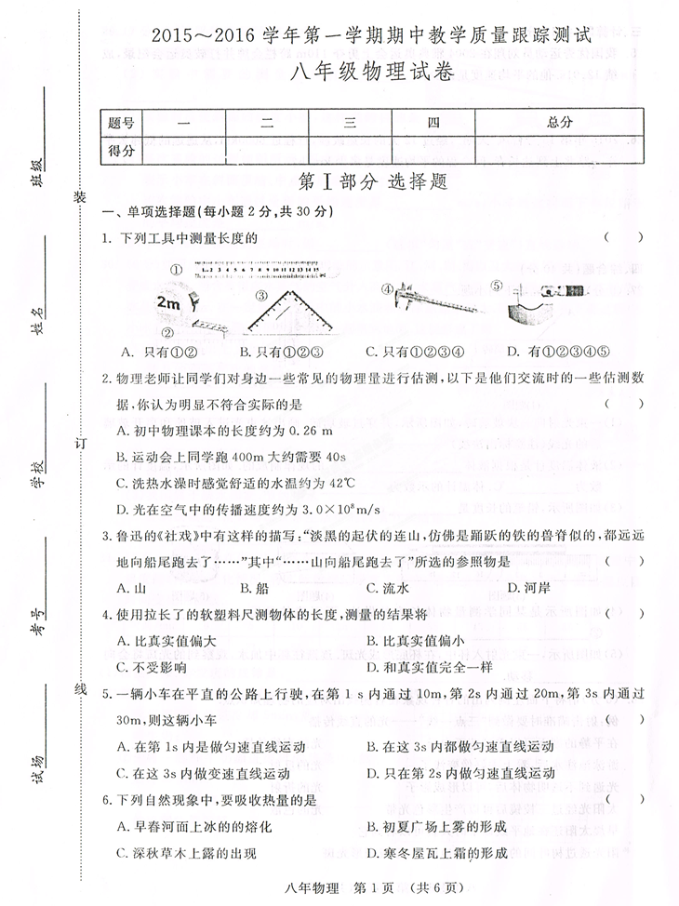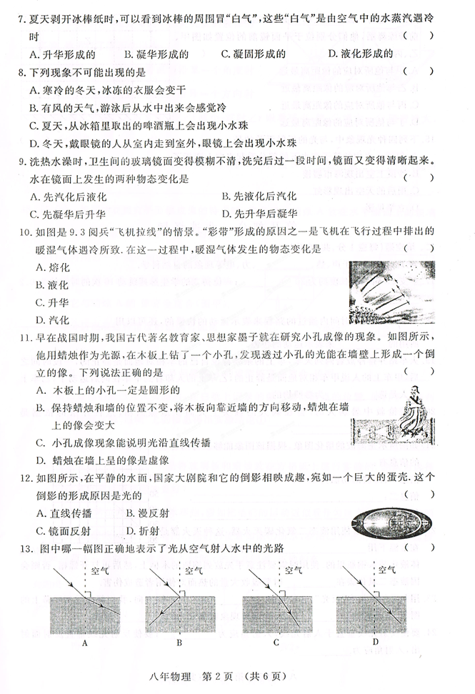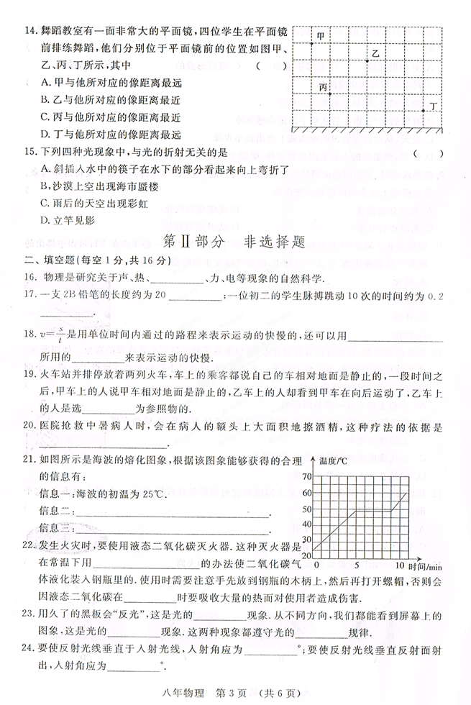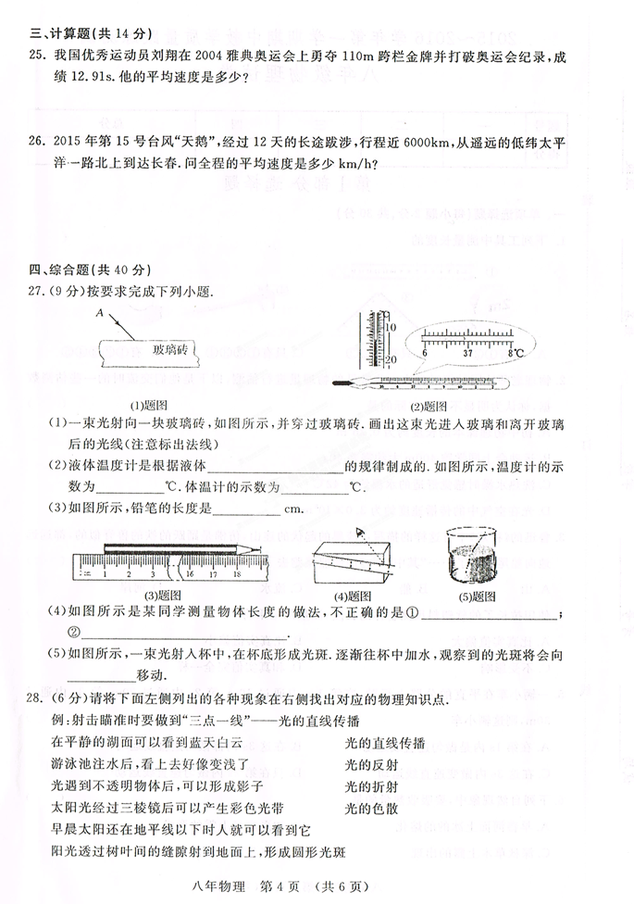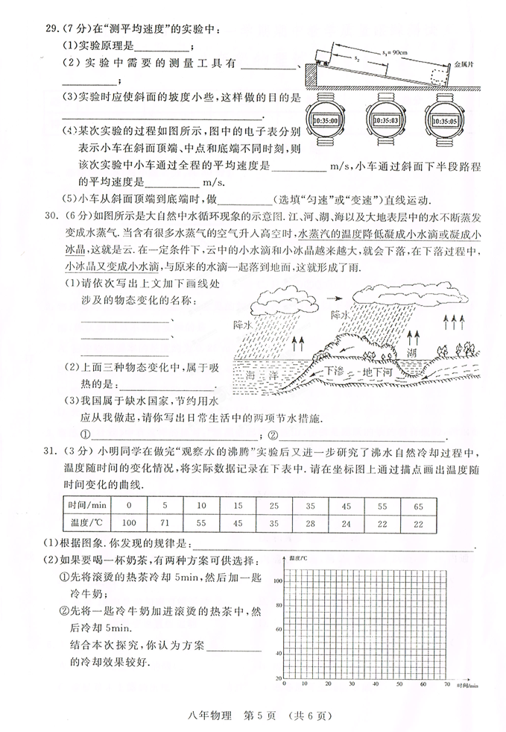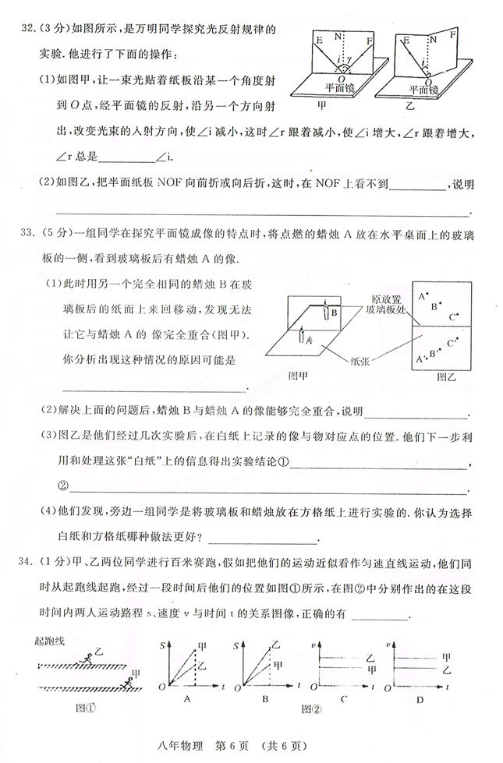
参考答案2015——2016学年第一学期期中考试
八年级物理
第Ⅰ部分 选择题
- 单项选择题（每小题2分，共30分）
1.D
2. B
3.B
4.B
5.C
6.A
7.D
8.D
9.B
10 B.
11.C.
12. C
13. C
14.A
15.D

第Ⅱ部分非选择题
- 填空题（每空1分，共16分）
16. 光
17. cm min
18.单位路程 时间
19.乙车
20.蒸发吸热
21.海波是晶体 海波熔点是48C（合理即可）
22.压缩气体体积 汽化
23.镜面反射 漫反射 反射
24.45 0
三、计算题（共14分，25题6分26题8分）
25.8.52m/s 公式2分、代值2分、结果2分
26. 20.8km/h 公式2分、代值4分、结果2分
四、综合题（共40分）
27.按要求完成下列小题（9分）
（1）（2分）有法线、折射光线（每次折射各一分）
（2）热胀冷缩 -14（-14左右均可） 36.9（各1分）
（3）18 18.0 18.00均给1分
（4）刻度尺放置歪了 视线没有与尺面垂直（各1分）
- 右（1分）
28. （6分）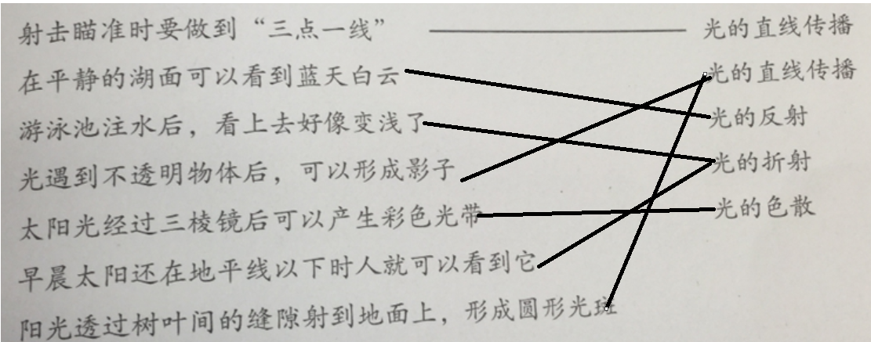
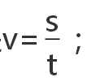
29.（7分）（1）

- 刻度尺；秒表；（3）便于计时；（4）0.18；0.225；（5）变速．
30. （6分）（1）液化、凝华、熔化（2） 熔化（3）随手关闭水龙头；刷牙时关闭水龙头等（合理即可）
31. （3分）图略、先快后慢（温差越大降温越快）、 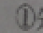
32.（3分）(1) 等于 （2）反射光线 反射光线、入射光线和法线在同一平面上
33. （5分）玻璃板没有竖直放置
像与物大小相等
像与物对应点连线与镜面垂直、像与物到镜面的距离相等
方格纸
34. AD

